Comment apprendre à chercher un mot dans un dictionnaire ?
Pour un enfant il est parfois difficile de « chercher un mot » dans le dictionnaire surtout quand il ne sait pas comment s’écrit ce mot, voici donc des conseils méthodologiques pour aider votre enfant dans cette activité
- 1. Recherche de signification d’un mot donné et écrit :
- Analyser le mot : trouver les indices qui vont lui permettre de retrouver ce mot
- Lettres début de mot
- Ex :
- « Courbatu »
- Couper le mot en syllabes
- Cour/ba/tu
- Se focaliser sur la première syllabe et mémoriser les lettres de cette syllabe
- c/o/u/r
- Analyser la place de cette syllabe par rapport à l’organisation alphabétique du dictionnaire pour anticiper la recherche : donc se poser la question « Ce mot va-t-il être en début, milieu ou fin de dictionnaire »
- Rechercher dans le dictionnaire en fonction de cette réponse à partir des indices écrits contenus dans le dictionnaire : se repérer dans le dictionnaire, repérer les indices en haut de chaque page
- Rechercher globalement de c/o/u
- 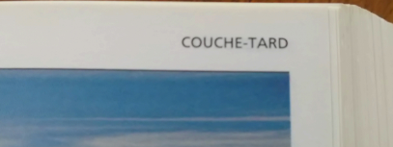
- Puis affiner la recherche en fonction de c/o/u/r
- 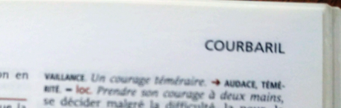
- Rechercher le mot complet sur la ou les pages trouvées en prenant alors en compte la totalité du mot
- Une fois le mot trouvé : lire l’explication afin de comprendre le sens du mot recherché
- 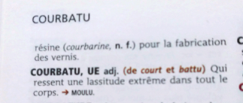

- 2. Recherche quand l’enfant ne sait pas comment s’écrit le mot, la recherche est alors orthographique
- Il est donc nécessaire de faire des hypothèses d’écriture du mot
- Ex rechercher le mot correspondant à cette image
« photographier »
- Problème : l’enfant n’a pas l’image orthographique du mot qui lui permet d’appliquer la méthode de recherche 1, il n’a à sa disposition que la phonologie du mot, les sons qui correspondent
- A partir de cette « image » sonore : l’enfant doit donc faire des hypothèses sur le début d’écriture du mot (première syllabe du mot) pour mettre en œuvre la méthode 1
Fo
pho

- [fo] qui peut s’écrire :

- Un enfant pourrait proposer ffo :
- En regardant ensuite dans le dictionnaire il s’apercevra qu’aucun mot ne commence par « ffo »
- A partir de ces deux ou trois hypothèses écrites, rechercher dans le dictionnaire en appliquant la méthode 1

F. Breuneval, CPC, Gennevilliers

